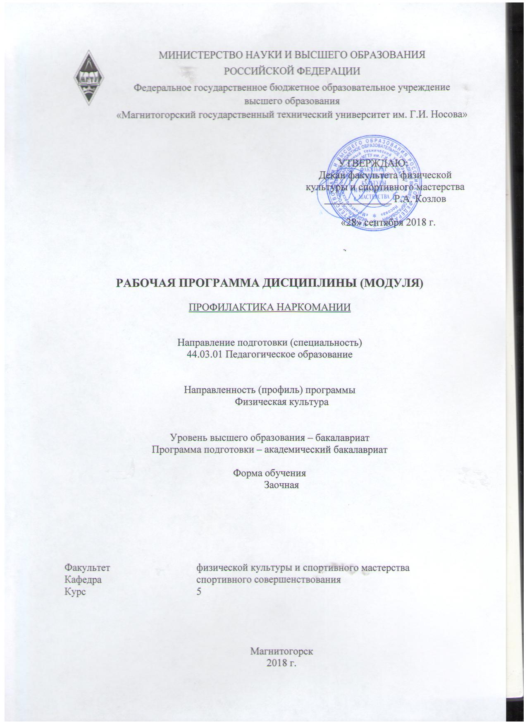
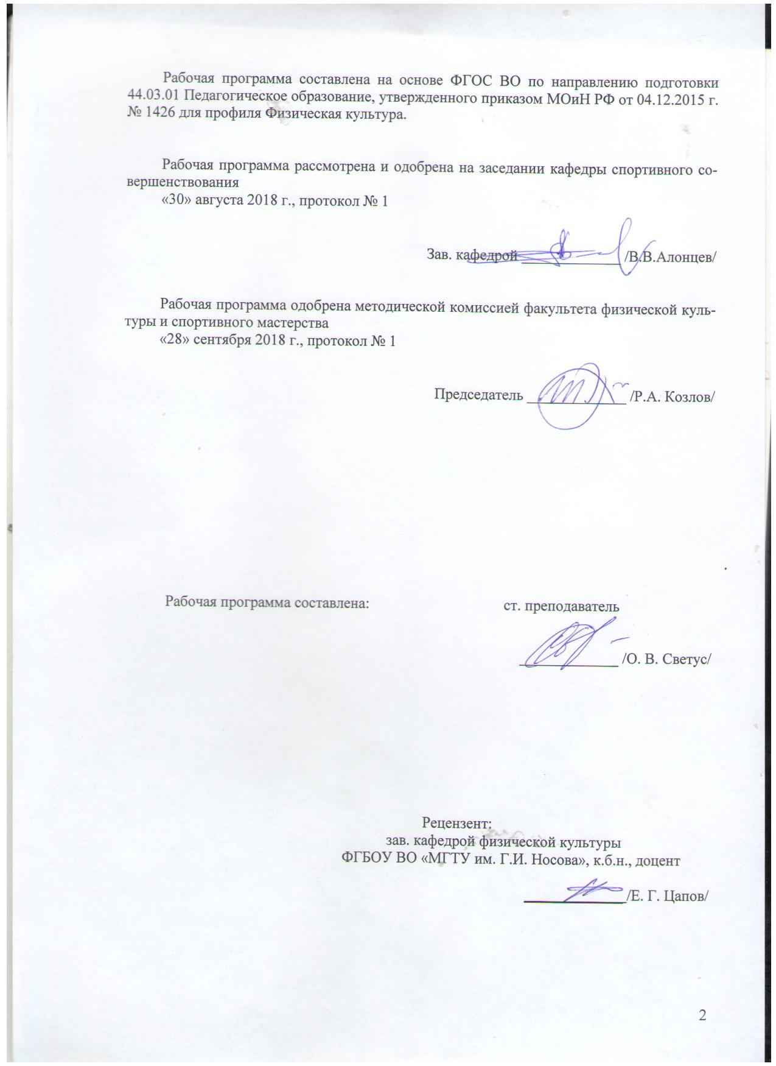

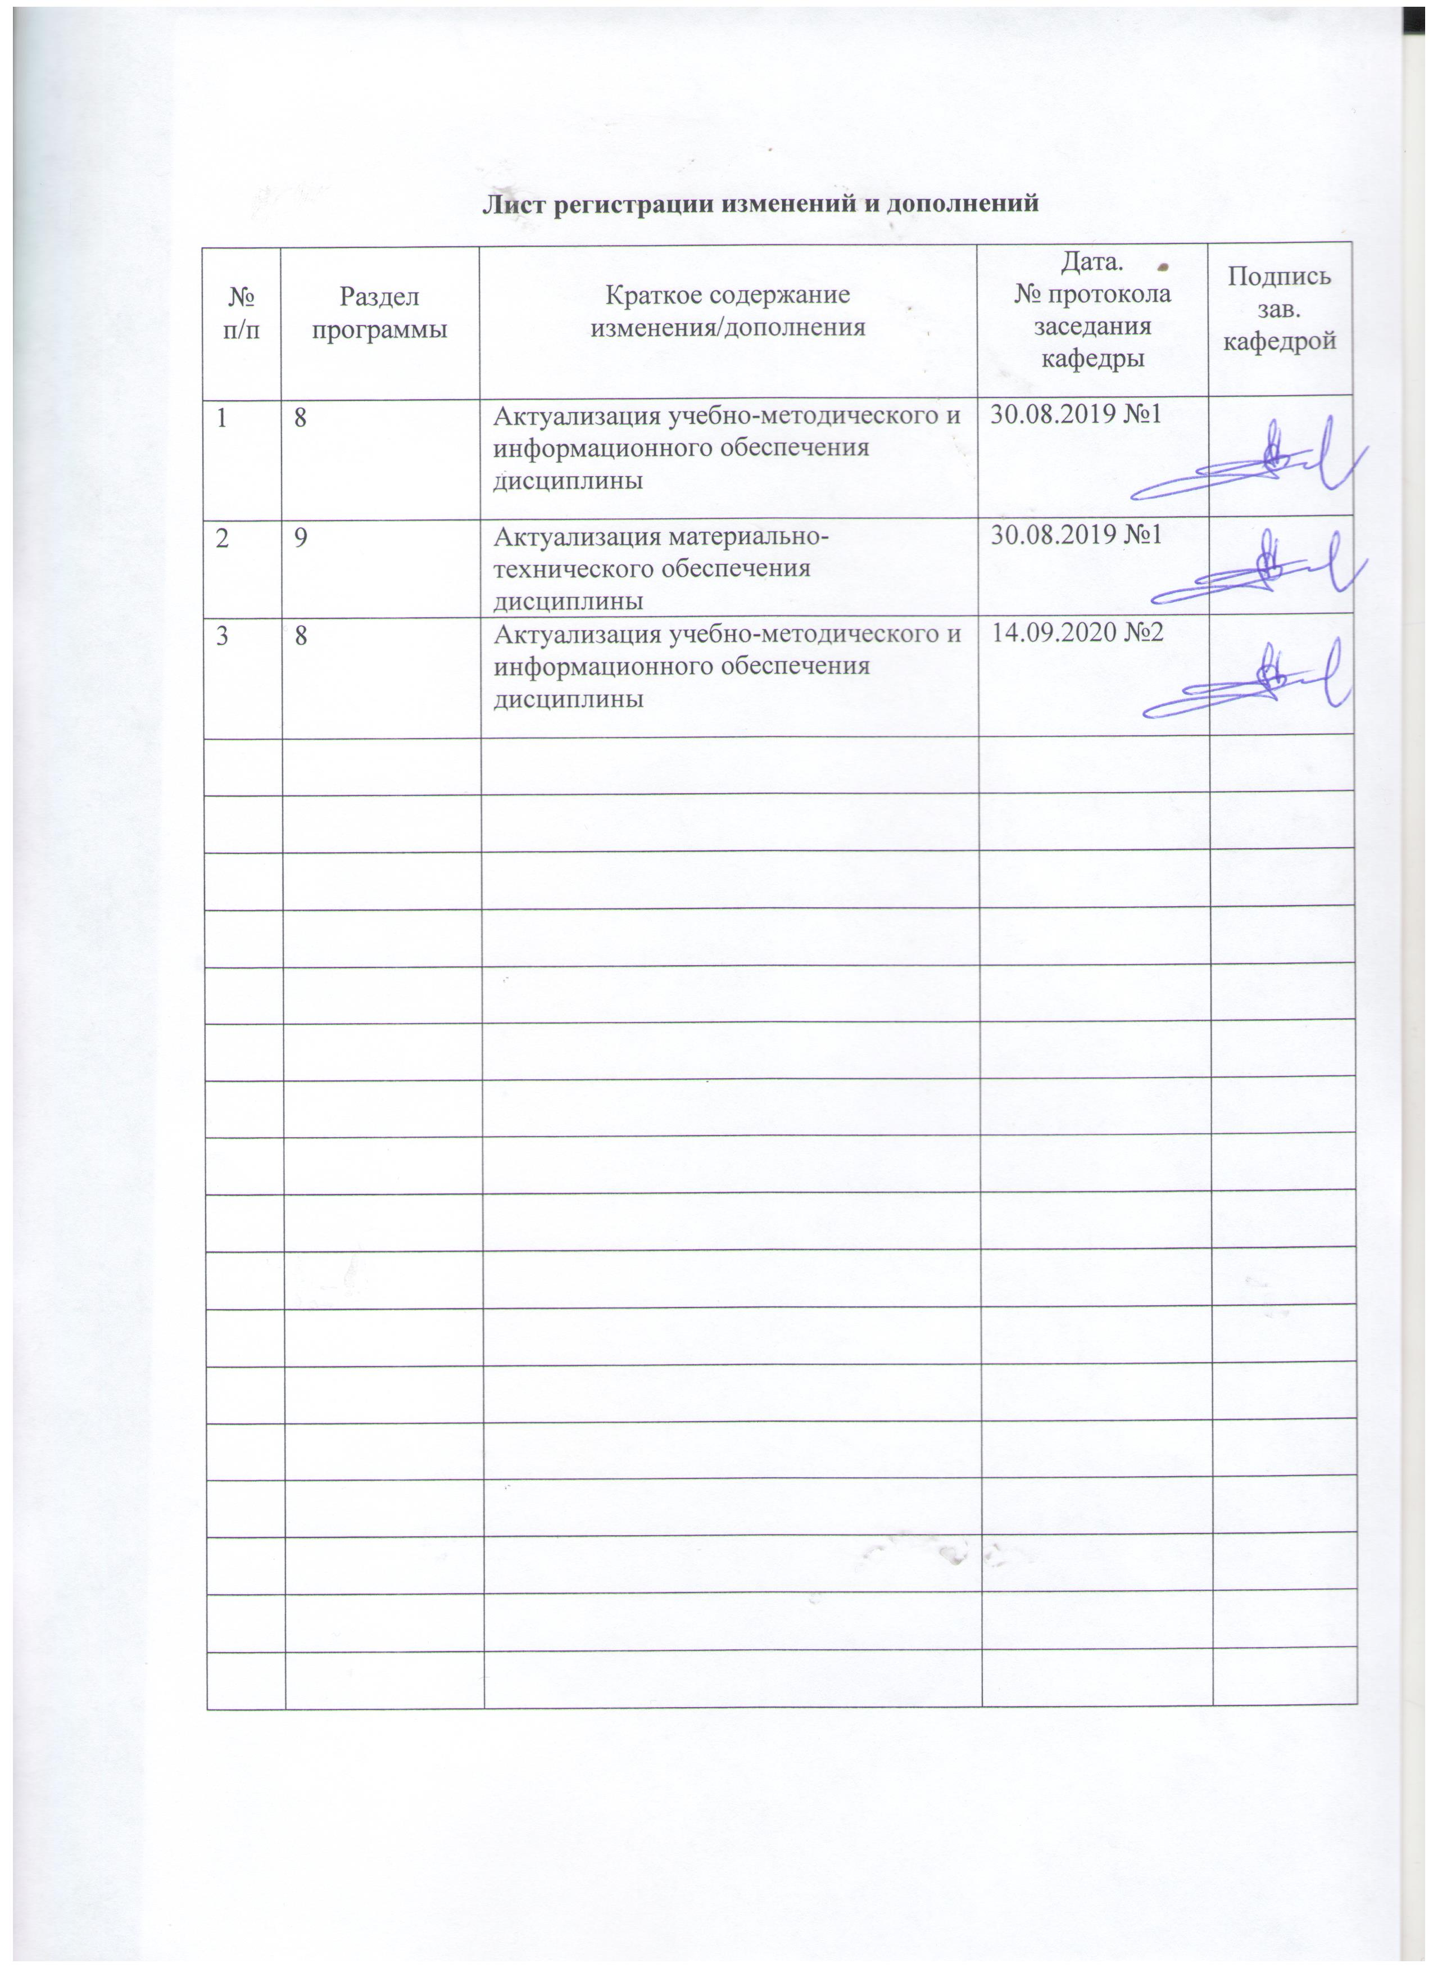

1 Цели освоения дисциплины (модуля)
Целью освоения дисциплины «Профилактика наркомании» является обучение студентов базовым знаниям по теории и практике профилактики наркозависимости у детей и подростков, а также формирование и совершенствование умений и навыков разработки, организации и реализации профилактических программ, техник и технологий.

2 Место дисциплины (модуля) в структуре образовательной программы
подготовки бакалавра (магистра, специалиста)
Дисциплина «Профилактика наркомании» входит в вариативную часть блока 1 образовательной программы.
Для изучения дисциплины необходимы знания (умения, владения), сформированные в результате изучения дисциплин «Физическая культура и спорт», «Психология», «Восстановление работоспособности спортсмена», «Физиология физического воспитания и спорта», «Планирование индивидуального графика тренировок и самоконтроль».
Знания (умения, владения), полученные при изучении данной дисциплины будут необходимы для прохождения преддипломной практики и государственной итоговой аттестации.

3 Компетенции обучающегося, формируемые в результате освоения
дисциплины (модуля) и планируемые результаты обучения
В результате освоения дисциплины (модуля) «Профилактика наркомании» обучающийся должен обладать следующими компетенциями:

Структурный  элемент  компетенции | Планируемые результаты обучения
ОК-6 способностью к самоорганизации и самообразованию
Знать | - пути и средства профессионального самосовершенствования;  - систему категорий и методов, направленных на формирование аналитического и логического мышления;  - закономерности профессионально-творческого и культурно-нравственного развития.
Уметь | - анализировать информационные источники (сайты, форумы, периодические издания);  - анализировать культурную, профессиональную и личностную информацию и использовать ее для повышения своей квалификации и личностных качеств.
Владеть | - навыками организации самообразования, технологиями приобретения, использования и обновления социально-культурных, психологических, профессиональных знаний.
ПК-3 способность решать задачи воспитания и духовно-нравственного развития обучающихся в учебной и внеучебной деятельности
Знать | - закономерности формирования здоровья детей и подростков;  - понятия здоровья и его детерминанты, ключевые составляющие здорового образа жизни.
Уметь | - проводить оценку состояния здоровья детей и подростков;  - проводить работу по профилактике алкоголизма, наркомании, табакокурения.
Владеть | - представлениями о здоровье на основе современной естественнонаучной картины мира;  - культурой мышления о здоровье как об общечеловеческой ценности.

4 Структура и содержание дисциплины (модуля)
Общая трудоемкость дисциплины составляет 2 зачетных единицы 72 акад. часа, в том числе:
– контактная работа – 8,4 акад. часов:
– аудиторная – 8 акад. часов;
– внеаудиторная – 0,4 акад. часов
– самостоятельная работа – 59,7 акад. часов;
– подготовка к зачету – 3,9 акад. часа.

Раздел/ тема  дисциплины | Курс | Аудиторная  контактная работа  (в акад. часах) |  |  | Самостоятельная работа (в акад. часах) | Вид самостоятельной  работы | Форма текущего контроля успеваемости и  промежуточной аттестации | Код и структурный  элемент  компетенции
Раздел/ тема  дисциплины | Курс | лекции | лаборат.  занятия | практич. занятия
1. Понятие о наркомании. | 5
1.1. Этиология наркомании. Патогенез наркомании. | 5 | 0,3 |  | 0,5 | 4 | Изучение учебной и научной литературы | Проверка конспектов. Опрос, обсуждение. | ОК-6-ув
1.2. Основные этапы и стадии наркотической зависимости. | 5 | 0,3 |  | 0,5 | 8 | Изучение учебной и научной литературы | Опрос, обсуждение | ОК-6-ув
1.3. Клиническая картина наркомании. | 5 | 0,3 |  | 0,5 | 4 | Изучение учебной и научной литературы | Проверка конспектов. Опрос, обсуждение. | ОК-6-ув
1.4. Характеристика психосоматического состояния больного наркоманией. | 5 | 0,3 |  | 0,5 | 6 | Изучение учебной и научной литературы. | Опрос, обсуждение. | ОК-6-ув
Итого по разделу |  | 1 |  | 2 | 22 |  | Письменный ответ на один из контрольных вопросов
2. Методы профилактики возникновения наркотической зависимости и способы ее реабилитации. | 5
2.1. Существующие методы реабилитации наркозависимых. | 5 | 0,3 |  | 1 | 7 | Выполнение ИДЗ | Опрос, обсуждение.  Проверка ИДЗ. | ПК-3-ув
2.2. Адаптивное физическое воспитание в системе реабилитации больных наркоманией. | 5 |  |  |  | 6 | Выполнение ИДЗ | Опрос, обсуждение.  Проверка ИДЗ. | ОК-6-ув  ПК-3-ув
2.3. Программы физического воспитания в системе профилактики асоциального поведения подростков, склонных к употреблению наркотиков. | 5 | 0,3 |  | 1 | 6,7 | Подготовка презентаций | Обсуждение | ОК-6-ув  ПК-3-ув
2.4. Реабилитация больных наркоманией средствами физической культуры и спорта. | 5 |  |  | 1/1И | 6 | Написание реферата по избранной теме. | Защита рефератов | ОК-6-ув  ПК-3-ув
2.5. Формирование привлекательного имиджа здорового образа жизни. | 5 |  |  |  | 6 | Выполнение ИДЗ | Опрос, обсуждение.  Проверка ИДЗ. | ОК-6-ув  ПК-3-ув
2.6. Экстремальные виды двигательной активности как наиболее эффективный способ формирования здорового образа жизни детей и подростков. | 5 | 0,4 |  | 1/1И | 6 | Выполнение ИДЗ. Подготовка к тестированию. | Опрос, обсуждение.  Проверка ИДЗ. | ОК-6-ув  ПК-3-ув
Итого по разделу |  | 1 |  | 4/2И | 37,7 |  | Тестирование
Итого по дисциплине |  | 2 |  | 6/2И | 59,7 |  | Зачет

5 Образовательные и информационные технологии
Дисциплина «Профилактика наркомании» реализуется в форме лекционных и практических занятий.
В ходе изучения дисциплины используются образовательные и информационные технологии:
1. Традиционные технологии обучения, предполагающие передачу информации в готовом виде, формирование учебных умений по образцу: лекция-изложение, лекция-объяснение, практические занятия.
Использование традиционных технологий обеспечивает ориентирование студента в потоке информации, связанной с различными подходами к определению сущности, содержания, методов, форм развития и саморазвития личности; самоопределение в выборе оптимального пути и способов личностно-профессионального развития; систематизацию знаний, полученных студентами в процессе аудиторной и самостоятельной работы. Лекционные занятия проводятся с использованием мультимедийных средств. Практические занятия обеспечивают развитие и закрепление умений и навыков определения целей и задач саморазвития, а также принятия наиболее эффективных решений по их реализации.
2. Интерактивные формы обучения, предполагающие организацию обучения как продуктивной творческой деятельности в режиме взаимодействия студентов друг с другом и с преподавателем
Использование интерактивных образовательных технологий способствует повышению интереса и мотивации учащихся, активизации мыслительной деятельности и творческого потенциала студентов, делает более эффективным усвоение материала, позволяет индивидуализировать обучение и ввести экстренную коррекцию знаний.
В рамках дисциплины «Профилактика наркомании» предусматривается 2 часа аудиторных занятий, проводимых в интерактивной форме.
При проведении практических занятий используются групповая работа, технология коллективной творческой деятельности, технология сотрудничества, обсуждение проблемы в форме дискуссии, дебаты, круглый стол. Данные технологии обеспечивают высокий уровень усвоения студентами знаний, эффективное и успешное овладение умениями и навыками в предметной области, формируют познавательную потребность и необходимость дальнейшего самообразования, позволяют активизировать исследовательскую деятельность, обеспечивают эффективный контроль усвоения знаний.
3. Возможности образовательного портала ФГБОУ ВО «МГТУ» для предоставления студентам графика самостоятельной работы, расписания консультаций, заданий для самостоятельного выполнения и рекомендуемых тем для самостоятельного изучения.
Методика, предлагаемая для изучения дисциплины «Профилактика наркомании» ориентирована на лекции проблемно-информационного характера, практические занятия исследовательского типа и подготовку рефератов.
Используемые образовательные технологии позволяют активно применять в учебном процессе интерактивные формы проведения занятий (разбор конкретных ситуаций, дискуссии, круглые столы), что способствует формированию и развитию профессиональных навыков обучающихся. Применяемые в процессе изучения дисциплины поисковый и исследовательский методы в полной мере соответствуют требованиям ФГОС по реализации компетентностного подхода.

6 Учебно-методическое обеспечение самостоятельной работы обучающихся
По дисциплине «Профилактика наркомании» предусмотрена аудиторная и внеаудиторная самостоятельная работа обучающихся.
Аудиторная самостоятельная работа студентов предполагает письменный ответ на один из контрольных вопросов и выполнение тестовых заданий.

Примерные аудиторные задания:

- Почему наркомания является социальной проблемой, а не «делом каждого»?
- Перечислите основные виды угроз, идущих со стороны наркомании.
- Чем отличается наркологический симптом и наркологический синдром?
- Какое действие на деятельность головного мозга оказывают психоактивные вещества?
- Какие наиболее выраженные изменения психики развиваются у людей, употребляющих наркотические вещества?
- Как изменяется социальный статус наркопотребителей?
- Какое действие оказывают наркотики на репродуктивное здоровье?
- Каковы социальные и психологические последствия приема наркотических средств?
- Какие системы организма наиболее страдают при применении наркотических веществ?

Тест

- Аддиктивное поведение это:
- уход от реальности;
- бегство в желаемое;
- отстаивание своего мнения.

- Первый этап становления зависимости:
- ВЫ не контролируете ЭТО, ЭТО контролирует ВАС, ВЫ поступаете так, как требует ЭТО;
- ВЫ делаете ЭТО все чаще, стараетесь получить сильный эффект. ВЫ делаете ЭТО регулярно, когда предчувствуете скуку, одиночество, боль;
- ВЫ чувствуете, что уже не можете справиться с жизненными проблемами без ЭТОГО.
- ВЫ сражаетесь с ЭТИМ, часто безуспешно. ВЫ тратите на ЭТО энергию души, деньги, время;
- ВЫ ненавидите СЕБЯ, теряете самоуважение, возникает угроза потери семьи, карьеры, друзей, здоровья.

- Признаки, свойственные всем зависимым личностям:
- устойчивое стремление личности к изменению своего состояния;
- процесс становления аддикции имеет непрерывный характер;
- продолжительность стадий зависит от личностных особенностей человека, соцальной среды, источника (объекта зависимости);
- цикличность аддиктианого поведения.

- Наркоманический синдром составляют:
- синдром изменения реактивности организма к действию данного наркотика;
- синдром психической зависимости;
- синдром физической зависимости;
- синдром навязчивого состояния.

- Одна из форм деструктивного поведения, стремление уйти от реальности путем изменения своего психического состояния приемом некоторых веществ или постоянной фиксацией внимания на определенных предметах или активностях (видах деятельности), сопровождающееся развитием интенсивных эмоций называется:
- аддиктивное поведение;
- диссоциальное поведение;
- аутистическое поведение;
- нарциссическое поведение.

6. Первый этап разработки программы профилактики включает в себя:
- создание рабочей группы, которая могла бы разрабатывать, планировать, координировать деятельность по профилактике в различных социальных сообществах (школа, семья, учреждения, места досуга);
- создание центральной координационной группы;
- создание информационно-обучающего центра.

7. При разработке рабочего плана действий следует иметь в виду следующие группы населения:
- школа (школьники и преподаватели);
- семья (родители и дети);
- место работы (работодатели и наемные работники, социальные и медикосанитарные службы, и др.);
- место жительства (район, администрация и правоохранительные органы, районное здравоохранение);
- рекреационная среда (рестораны, бары, дискотеки, казино).

8. Концепция профилактики наркоманий среди детей, подростков и молодёжи базируется на следующих понятиях:
- понятие превентивного пространства;
- понятие преодолевающего поведения;
- понятие реабилитационного пространства;
- понятие защитного поведения.

- Назовите модели профилактики:
- медицинская профилактика направлена на последствия наркомании;
- образовательная модель;
- психосоциальная модель;
- психоаналитическая модель.

- Суть стратегии первичной профилактики:
    - сокращение социально-негативных проявлений и ограничении степени их вреда посредством раннего выявления социально-негативных явлений;
    - утверждение принципов и формирование навыков здорового образа жизни;
    - создании системы эффективной наркологической помощи.

- К первичной профилактике относят:
- социально-экономические и иные меры по оздоровлению образа жизни, окружающей среды, воспитанию;
- использование технологий «позитивного большинства» и резильентности личности;
- своевременное выявление и коррекция личностных «искривлений»;
- создание системы оказания наркологической помощи.

12. Назовите основные характеристики дефиниции «здоровья» всемирной организации здравоохранения:
- состояние полного физического благополучия;
- состояние полного психического благополучия;
- состояние полного социального благополучия;
- отсутствие болезни;
- все вышеперечисленные.

13. Во всем мире на первом месте смертность от заболеваний:
- онкологических;
- сердечно-сосудистых;
- травматических;
- инфекционных.

14. Доля значения образа жизни в формировании здоровья детей и подростков:
- 49-53%;
- 10%;
- 20%.

15. В сохранении здоровья участвуют:
- сам пациент;
- семья;
- медицинский работник;
- государство.

16. Факторы, влияющие на здоровье человека:
- образ жизни;
- социальные факторы;
- природные факторы;
- способ общественного производства;
- диспансеризация;
- биологические.

17. Фактор, оказывающий наибольшее влияние на формирование здоровья детей и подростков:
- образ жизни;
- уровень и качество медицинской помощи
- наследственность;
- окружающая среда.

18. Здоровье человека определяется природно-климатическими факторами окружающей среды:
- 50%;
- 20%;
- 10%.

19. К внешнему (экзогенному) условию, препятствующему развитию болезни, относится:
  - нерациональное питание;
  - неотягощенная наследственность;
  - особенности конституции;
  - правильная организация режима дня;
  - недостаточная двигательная активность.

20. В понятие «ЗДОРОВЫЙ ОБРАЗ ЖИЗНИ» входят все составляющие, кроме:
  - рациональный режим дня;
  - рациональное питание;
  - активный отдых;
  - оптимальная двигательная активность;
  - отсутствие вредных привычек;
  - благополучная наследственность.

Внеаудиторная самостоятельная работа обучающихся осуществляется в виде изучения литературы по соответствующему разделу с проработкой материала и выполнения домашних заданий.

Примерные индивидуальные домашние задания (ИДЗ):

- Составьте план проведение тематических профилактических бесед.
- Разработайте программу для двигательной рекреации и реабилитации.
- Подготовьте презентацию по экстремальным видам двигательной активности, факторов здорового образа жизни: парашютный спорт, паркур, виды фристайла, билдджампинг, дайвинг, авто-мото-спорт, боевые единоборства.
- Подготовьте анкету по вопросам наркотической зависимости.

Примерный перечень тем рефератов:

- Гипноз при наркотической зависимости.
- Трудотерапия в процессе реабилитации больных наркоманией.
- Характеристика экстремальных видов двигательной активности, факторов здорового образа жизни.
- Роль двигательной активности в формировании гармонично развитой личности и культуры здоровья.
- Сущность, средства, методы системы адаптивного физического воспитания в процессе реабилитации больных наркоманией.
- Исследование причин подростковой наркомании.
- Формы работы по предупреждению табакокурения и других форм химической зависимости учащихся.
- Социально-педагогические подходы к профилактике подростковой наркомании средствами физической культуры и спорта.
- Государственная политика профилактики наркомании и связанных с ней правонарушений.
- Виды профилактики наркомании.

Примерные задания для контрольной работы:

Теоретические
- Раскройте основные характеристики наркологических симптомов.
- Перечислите и опишите наркологические синдромы.
- Экономика, реклама и вредные привычки.
- Наркозависимое поведение – глубочайший парадокс современного мира.
- Факторы риска возникновения химической зависимости у несовершеннолетних.
- Предпосылки первого контакта человека с наркотиком.
- Влияние однократного употребления наркотика на здоровый организм.
- Феномен предрасположенности к наркотическим веществам и связанные с ним угрозы.
- Понятие о психологической зависимости.
- Факторы, влияющие на переход от однократных проб к системе потребления наркотика.
- Влияние систематического употребления наркотиков на организм человека.
- Устойчивое патологическое состояние организма наркомана.

Практические
    - Разработайте Программу по противодействию злоупотреблению ПАВ в школе.
    - Разработайте технологии профилактики наркомании у детей и подростков с использованием традиционных и нетрадиционных средств физической культуры и спорта.
    - Разработайте методику реабилитации наркозависимых с элементами ЛФК и использованием гигиенического массажа.

7 Оценочные средства для проведения промежуточной аттестации
а) Планируемые результаты обучения и оценочные средства для проведения промежуточной аттестации:

Структурный элемент  компетенции | Планируемые результаты обучения | Оценочные средства
ОК-6 способностью к самоорганизации и самообразованию
Знать | - пути и средства профессионального самосовершенствования;  - систему категорий и методов, направленных на формирование аналитического и логического мышления;  - закономерности профессионально-творческого и культурно-нравственного развития. | Перечень теоретических вопросов к зачету:  - Гигиенический массаж.  - Содержание и формы образовательной модели профилактики наркомании детей и подростков средствами физической культуры и спорта  - Сущность, средства, методы системы адаптивного физического воспитания в процессе реабилитации больных наркоманией.  - Содержание программ физического воспитания в системе профилактики асоциального поведения подростков, склонных к употреблению наркотиков.  - Экстремальные виды двигательной активности как наиболее эффективный способ формирования здорового образа жизни подростков  - Формирование привлекательного имиджа, здорового образа жизни.  - Онтология зависимости. Экзистенциальные истоки феномена зависимости.  - Биопсихосоциодуховная модель состояния зависимости.  - Основные теории и механизмы формирования наркотической зависимости у подростков и молодежи.  - Основные этапы и стадии наркотической зависимости.  - Общая характеристика видов наркомании.  - Характеристика и описание клинических признаков наркомании.  - Характеристика состояния наркотического опьянения, вызванного приемом различных наркотических препаратов.  - Группы наркотиков согласно классификации ВОЗ.
Уметь | - анализировать информационные источники (сайты, форумы, периодические издания);  - анализировать культурную, профессиональную и личностную информацию и использовать ее для повышения своей квалификации и личностных качеств. | Примерные практические задания:  - С помощью интернет-источников подготовьте комплекс упражнений оздоровительной направленности и проведите занятие с учебной группой.  - Подготовьте и проведите спортивный праздник.  - Подготовьте презентацию по экстремальным видам двигательной активности, факторов здорового образа жизни: парашютный спорт, паркур, виды фристайла, билдджампинг, дайвинг, авто-мото-спорт, боевые единоборства.
Владеть | - навыками организации самообразования, технологиями приобретения, использования и обновления социально-культурных, психологических, профессиональных знаний. | Практические задания:  - Разработайте программу для двигательной рекреации и реабилитации.  - Разработайте технологии профилактики наркомании у детей и подростков с использованием традиционных и нетрадиционных средств физической культуры и спорта.
ПК-3 способность решать задачи воспитания и духовно-нравственного развития обучающихся в учебной и внеучебной деятельности
Знать | - закономерности формирования здоровья детей и подростков;  - понятия здоровья и его детерминанты, ключевые составляющие здорового образа жизни. | Перечень теоретических вопросов к зачету:  - Модели информационно-пропагандисткой деятельности.  - Модели учебно-тренировочной деятельности, спортивно-массовой работы.  - Профилактический антинаркотический компонент средствами физической культуры и спорта.  - Содержательная основа антинаркотической физкультурно-профилактической подростковой программы.  - Нравственность в первичной, вторичной и третичной профилактике зависимости.  - Роль тренера в первичной и вторичной профилактике зависимости от наркотиков.  - Принципы профилактики наркомании средствами физической культуры.  - Условия правильной постановки иерархии целей (на примере физической культуры и спорта).  - Уровни применения видов и методов физической культуры в антинаркотической профилактической деятельности.  - Принципы и этапы лечения наркозависимых.  - Двигательная рекреация - её роль в профилактике наркозависимости.  - Боевые искусства в профилактике наркоманий.  - Социально-педагогическая акция в профилактике наркозависимости.  - Адаптивная физическая культура в реабилитации наркозависимых.  - Физическая культура в реабилитации наркозависимых.  - Методики реабилитации наркозависимых с элементами ЛФК и использованием гигиенического массажа.  - Методики и методы реабилитации наркозависимых.
Уметь | - проводить оценку состояния здоровья детей и подростков;  - проводить работу по профилактике алкоголизма, наркомании, табакокурения. | Примерные практические задания:  - Разработайте методику реабилитации наркозависимых с элементами ЛФК и использованием гигиенического массажа.  - Провести беседу с детьми и подростками о вреде наркомании.  - Подготовьте анкету по вопросам наркотической зависимости.
Владеть | - представлениями о здоровье на основе современной естественнонаучной картины мира;  - культурой мышления о здоровье как об общечеловеческой ценности. | Практические задания:  - Разработайте Программу по противодействию злоупотреблению ПАВ в школе.  - Составьте план проведение тематических профилактических бесед.  - Охарактеризуйте современные физкультурно-оздоровительные технологии (аэробика, кроссфит, упражнения с бодибаром, сайкл-тренировка, пилатес, суставная гимнастика, скандинавская ходьба). Определите их достоинства.

б) Порядок проведения промежуточной аттестации, показатели и критерии оценивания:
Промежуточная аттестация по дисциплине «Профилактика наркомании» проводится в форме зачета. На получение зачета влияет качество выполнения практических заданий, индивидуальных домашних заданий, тестовых заданий и написание контрольной работы.
Требования, предъявляемые к студентам, для получения зачета:
- 100% посещение лекционных и практических занятий, проводимых в сетке учебного расписания.
- Регулярное участие на практических занятиях.
- Ответить на вопросы для получения зачета.
Критерии оценки:
- на оценку «зачтено» – студент должен показать высокий уровень знаний не только на уровне воспроизведения и объяснения информации, но и применения полученных знаний на практике;
- на оценку «не зачтено» – студент не может показать знания на уровне воспроизведения и объяснения информации, не посещал практические занятия без уважительной причины.

8 Учебно-методическое и информационное обеспечение дисциплины

а) Основная литература:
- Рожков, М. И. Профилактика наркомании у подростков : учебно-методическое пособие / М. И. Рожков, М. А. Ковальчук. — Москва : Владос, 2018. — 142 с. — ISBN 978-5 906992-94-9. — Текст : электронный // Лань : электронно-библиотечная система. — URL: https://e.lanbook.com/book/112127. — Режим доступа: для авториз. пользователей.
- Ахмадуллина, Х. М. Основы здорового образа жизни и профилактика болезней : учебное пособие / Х. М. Ахмадуллина, У. З. Ахмадуллин. — 2-е изд. — Москва : ФЛИНТА, 2018. — 300 с. — ISBN 978-5-9765-3589-3. — Текст : электронный // Лань : электронно-библиотечная система. — URL: https://e.lanbook.com/book/102612. — Режим доступа: для авториз. пользователей.

б) Дополнительная литература:
- Айзман, Р. И. Здоровьесберегающие технологии в образовании : учебное пособие для вузов / Р. И. Айзман, М. М. Мельникова, Л. В. Косованова. — 2-е изд., испр. и доп. — Москва : Издательство Юрайт, 2020. — 282 с. — (Высшее образование). — ISBN 978-5-534-07354-6. — Текст : электронный // ЭБС Юрайт [сайт]. — URL: https://urait.ru/bcode/452423.
- Петрушин, В. И. Психология здоровья : учебник для вузов / В. И. Петрушин, Н. В. Петрушина. — 2-е изд., испр. и доп. — Москва : Издательство Юрайт, 2020. — 381 с. — (Высшее образование). — ISBN 978-5-534-11949-7. — Текст : электронный // ЭБС Юрайт [сайт]. — URL: https://urait.ru/bcode/452565.
- Шереги, Ф. Э. Социология девиации. Наркоситуация в молодежной среде : учебное пособие для вузов / Ф. Э. Шереги, А. Л. Арефьев. — 2-е изд., доп. — Москва : Издательство Юрайт, 2020. — 166 с. — (Высшее образование). — ISBN 978-5-534-09718-4. — Текст : электронный // ЭБС Юрайт [сайт]. — URL: https://urait.ru/bcode/454724.

в) Методические указания:
Методические указания к лекциям, самостоятельным и практическим занятиям приведены в приложении 1 к данной рабочей программе.

г) Программное обеспечение и Интернет-ресурсы:
Программное обеспечение
 | Наименование ПО | № договора | Срок действия лицензии
 | MS Windows 7 Professional(для классов) | Д-1227-18 от 08.10.2018 | 11.10.2021
 | MS Office 2007 Professional | № 135 от 17.09.2007 | бессрочно
 | 7Zip | свободно распространяемое ПО | бессрочно
 | FAR Manager | свободно распространяемое ПО | бессрочно
Профессиональные базы данных и информационные справочные системы
 | Название курса |  | Ссылка
 | Электронная база периодических изданий East View Information Services, ООО «ИВИС» |  | https://dlib.eastview.com/
 | Национальная информационно-аналитическая система – Российский индекс научного цитирования (РИНЦ) |  | URL: https://elibrary.ru/project_risc.asp
 | Поисковая система Академия Google (Google Scholar) |  | URL: https://scholar.google.ru/
 | Информационная система - Единое окно доступа к информационным ресурсам |  | URL: http://window.edu.ru/
 | Российская Государственная библиотека. Каталоги |  | https://www.rsl.ru/ru/4readers/catalogues/
 | Электронные ресурсы библиотеки МГТУ им. Г.И. Носова |  | http://magtu.ru:8085/marcweb2/Default.asp

9 Материально-техническое обеспечение дисциплины (модуля)
Материально-техническое обеспечение дисциплины включает:
Учебные аудитории для проведения занятий лекционного типа. Оснащение: доска, мультимедийные средства хранения, передачи и представления информации.
Учебные аудитории для проведения практических занятий, групповых и индивидуальных консультаций, текущего контроля и промежуточной аттестации. Оснащение: доска, мультимедийный проектор, экран.
Помещения для самостоятельной работы обучающихся. Оснащение: персональные компьютеры с пакетом MS Office, выходом в Интернет и с доступом в электронную информационно-образовательную среду университета.
Помещение для хранения и профилактического обслуживания учебного оборудования. Оснащение: шкафы для хранения учебно-методической документации, учебного оборудования и учебно-наглядных пособий.
Приложение 1

Методические указания для студентов

Процесс обучения дисциплине «Профилактика наркомании» включает в себя:
аудиторную работу
- посещение лекционных занятий, оформление конспектов лекций;
- посещение практических занятий, выполнение и оформление практических работ;
- выполнение аудиторных контрольных работ;
самостоятельную работу (внеаудиторную работу)
- проработка конспектов лекций;
- проработка материала, представленного в основной, дополнительной литературе и в перечне методических указаний по проведению учебных занятий;
- подготовка к контрольным работам;
- подготовка и оформление реферата по дисциплине;
- при подготовке к практическим занятиям студент использует научную, методическую литературу и знания, полученные на лекционных занятиях.
- подготовка к зачету.
Успешное изучение дисциплины осуществляется при выполнении всех перечисленных видов работ.
Самостоятельная работа – это сложное дидактическое образование, отражающее особенности взаимосвязанной деятельности преподавателей и студентов. Для преподавателя самостоятельная работа является методом, и средством обучения, и формой учебного взаимодействия со студентами. По отношению к студенту самостоятельная работа выступает и как метод учения, то есть способ познавательной деятельности и как ее форма.
Целью самостоятельной работы студентов является следующее:
- максимально возможное расширение и углубление знаний по проблемам, рассматриваемым в изучаемом курсе;
- развитие навыков самодиагностики и самоанализа;
- формирование целостного представления о своей личности и индивидуальности;
- прогнозирование и в дальнейшем реализация возможных путей самокоррекции;
- обеспечение компетентности, адаптивности и конструктивности поведения студента как будущего специалиста и жизненно успешного человека.
Характеристика метода самостоятельного изучения литературы
Научиться работать с книгой для студента значит, прежде всего, приобрести хорошие навыки самостоятельного изучения учебных материалов.
Ведущие специалисты в области методики отмечают, что работа с книгой требует:
- сосредоточиваться на том, что читаешь;
- выделять суть читаемого, отбрасывая мелочи;
- охватывать мысль автора вполне ясно и отчетливо: это помогает выработке ясности и отчетливости собственных мыслей;
- мыслить последовательно;
- воображать ярко и отчетливо, переживая то, что читаешь.
Не утратила своей силы старая истина: книги хороши лишь для тех людей, которые умеют их читать.
Работать над книгой надо с карандашом в руках. Различные записи прочитанного дисциплинируют читателя, облегчают его умственный труд, мобилизуют внимание, позволяют выделить главное. Записи контролируют восприятие прочитанного. Они облегчают запоминание и предохраняют от возможных неточностей.
Рекомендуемые виды записей.
Заметки на полях. План прочитанного. Выписки. Тезисы. Конспект. Конспекты условно подразделяют на плановые, текстуальные, свободные, тематические.
План-конспект — запись, в которой каждому пункту плана отвечает определенная часть конспекта, кроме тех случаев, когда дополнений и разъяснений плана не требуется. Схематический план-конспект отражает логическую структуру и взаимосвязь отдельных положений источника чаще всего в графическом виде.
Текстуальный конспект — это конспект, созданный в основном из отрывков подлинника (цитат), это прекрасный источник дословных высказываний автора, а также приводимых им фактов. Текстуальные выписки связаны друг с другом цепью логических переходов, могут быть снабжены планом и включать отдельные тезисы в изложении конспектирующего или автора.
Свободный конспект сочетает выписки, цитаты, иногда тезисы; часть его текста может быть снабжена планом. Это наиболее полноценный вид конспекта. Он способствует лучшему усвоению материала и развитию творческой активности читателя, не привязывая его к авторским формулировкам.
Тематический конспект дает более или менее исчерпывающий ответ на поставленный вопрос (тему) на основе использования ряда источников. Специфика его в том, что, разрабатывая определенную тему, он может полно не отображать содержание каждого из изучаемых произведений.
Общий объем конспекта должен быть меньше изучаемого текста в 10-15 раз. Подобное сокращение достигается как за счет тщательного отбора материала, так и в результате краткого изложения и экономии речевых средств (сокращение слов и общеупотребительных выражений).
Рассмотренные формы записи можно успешно использовать при подготовке устного выступления (доклада) на практическом (семинарском) занятии, написании письменной работы.
Профилактика - лучшая методика борьбы с алкоголизмом и наркотической зависимостью. Как показывает мировая практика, излечить от наркомании удается не более 2-3 процентов заболевших. То есть предупредить наркоманию легче, чем вылечить. Сегодня для борьбы с наркоманией возникла острая необходимость пропаганды здорового образа жизни. Медикам самостоятельно с этим не справиться. В этом могут помочь все средства массовой информации, которые в значительной степени формируют общественное мнение. Сотрудничество власти с общественными организациями и здравоохранением, благотворительные фонды больных наркоманией и их родственников, религиозные организации, объединения граждан, клубы, привлечение педагогов, психологов - все вместе способны внести решающий вклад в локализацию очагов наркотической эпидемии.
Чего не следует допускать, в антинаркотическом просвещении:
- Использования тактики запугивания: неэффективность такой тактики доказана.
- Искажения и преувеличения негативных последствий злоупотребления наркотиками при описании их воздействия.
- Разового характера действий, направленных на профилактику. Такой подход не дает возможности подросткам развивать навыки противостояния наркотикам.
- Ложной информации. Даже после однократной ее подачи вся дальнейшая информация будет отторгаться подростками, которые сегодня достаточно хорошо информированы.
- Оправдания употребления наркотиков, какими бы то ни было причинами. Родители и другие взрослые, играющие важную роль в жизни ребенка, должны вовлекаться в стратегию антинаркотического просвещения.
Внешние признаки наркозависимого человека.
1 группа признаков - настораживающие признаки:
- расширенные или суженные зрачки;
- покрасневшие или помутневшие глаза;
- замедленная речь;
- плохая координация движений;
- похудение или прибавка в весе;
- блеск в глазах;
- нарушение пищеварения.
2 группа – очевидные признаки наркозависимого человека:
следы от уколов, порезы, синяки;
свернутые в трубочку бумажки;
маленькие ложечки;
капсулы, бутылочки, пузырьки;
запахи табачного дыма с примесями запахов трав, синтетики.
3 группа – изменения в поведении наркомана:
- нарастающее безразличие;
- невозможность сосредоточиться;
- частая и резкая смена настроения;
- смена круга знакомых;
- безобразное отношение к учебе;
- проявление грубости, лени;
- нарушение сна.
Для профилактики употребления наркотиков, алкоголизма среди молодежи, важно знать, почему одни легко становятся наркозависимыми, а другие не поддаются пагубным влияниям, иными словами, важно выявить причины и факторы молодежного наркотизма. Исследования, проведенные в студенческой среде, показывают, что большая часть молодых людей - 31% считают, что «это помогает забыть о проблемах» и «приносит приятные ощущения». «Интерес к риску», в связи с потреблением наркотиков обнаружили 16% студентов. Начинают прием наркотических препаратов «от скуки» – 14 %, «считают наркотики необходимым элементом молодежных вечеринок» 5,0%, Важным мотивом употребления наркотических веществ является поиск необычных ощущений и переживаний.
Результаты проведенного исследования показали, что стремление «уйти от реальности» возникает у тех студентов, которые безразличны к общественной жизни, поэтому одной из основных задач школ, ВУЗов по профилактике молодежного наркотизма является организация досуга учащихся и активное вовлечение в различные культурные, социальные, спортивно- оздоровительные мероприятия. Профилактика наркомании в молодежной среде должна быть направлена на предупреждение и сокращение потребления наркотиков среди тех, кто их не употребляет или еще не пристрастился к ним, а, с другой стороны, своевременно помочь тем, кто пристрастился к наркотикам, но еще не страдает необратимой зависимостью от них.
Необходимо ввести строгий контроль в СМИ, в частности, в интернете, в молодежных журналах, и исключить любую возможность рекламирования наркотических веществ. Следует всячески предотвращать спровоцированное приобщение молодежи к наркотикам, алкоголизму, курению путем оздоровления ситуации в общежитиях, в ночных клубах и на дискотеках, организации системы содержательного и развивающего досуга. Необходимо формирование установки на здоровый образ жизни и активную социальную позицию молодежи. На базе наркологической службы созданы специализированные консультации, работа которых проводится бесплатно и конфиденциально, с предоставлением не только медицинских, но социально- правовых и психолого-педагогических услуг.
Нужна помощь семьи. Если в семье узнали, что ребенок принимал наркотики, срочно нужно спешить на помощь, бить во все колокола, обращаться к педагогам, психологам, врачам. Не следует использовать скандалы и шантаж, лишать ребенка привычных для него вещей, семейного уклада и обычаев. Недопустимо выгонять ребенка из семьи, предоставляя его самому себе, лишать опоры. Не следует опускать руки, падать духом, терять терпение и веру в своего ребенка. разрывать последние связывающие нити контакта. Ребенок должен знать, что его семья самая последняя надежда, он должен чувствовать, что именно в семье найдет понимание, прощение, помощь. Успех спасения подростков, употребляющих наркотики, зависит от того, какая морально-психологическая атмосфера окружает его в семье, школе и обществе. Необходим постоянный, ненавязчивый контроль над его времяпровождением.
Чем богаче внутренний мир человека, тем выше уровень его самодостаточности и меньше риск того, что он сядет на «иглу». Неумение занять себя и получать удовлетворение от реальной жизни приводит к поиску заменителей в виде наркотиков. Если у ребенка выработан внутренний моральный запрет, самостоятельность, если отсутствует стремление «быть как все», наркомания ему не грозит.

